Ονομάζουμε ροπή Μ, το γινόμενο της δύναμης F επί την ελάχιστη απόσταση d.

Δηλαδή ισχύει η σχέση: Μ = F · d
Η ελάχιστη απόσταση d ονομάζεται μοχλοβραχίονας.

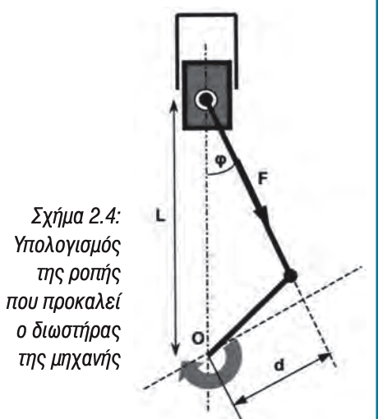
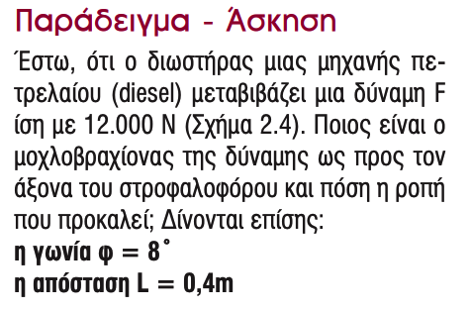

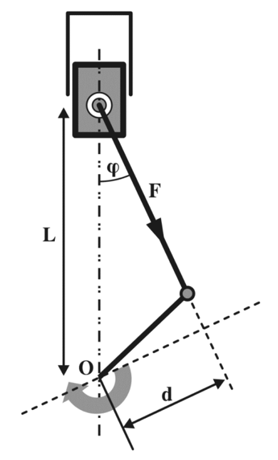
Ο διωστήρας μιας μηχανής
πετρελαίου (diesel) μεταβιβάζει μία
δύναμη F, η οποία ως προς τον άξονα
του στροφαλοφόρου προκαλεί
ροπή M=1.000Nm. Ο μοχλοβραχίονας
της δύναμης F ως προς τον άξονα
του στροφαλοφόρου είναι d=0,05m
και η απόσταση είναι L=0,2m.
Να υπολογίσετε:
α) τη δύναμη F
β) το ημίτονο της γωνίας φ (sinφ),
η οποία φαίνεται στο σχήμα

Ο διωστήρας μιας μηχανής
πετρελαίου (diesel) μεταβιβάζει μία
δύναμη F, η οποία ως προς τον άξονα
του στροφαλοφόρου προκαλεί
ροπή M=2.000Nm. Ο μοχλοβραχίονας
της δύναμης F ως προς τον άξονα
του στροφαλοφόρου είναι d=0,01m
και η απόσταση είναι L=0,2m.
Να υπολογίσετε:
α) τη δύναμη F
β) το ημίτονο της γωνίας φ (sinφ),
η οποία φαίνεται στο σχήμα

Ο διωστήρας μιας μηχανής
πετρελαίου (diesel) μεταβιβάζει μία
δύναμη F=daN, η οποία ως προς τον άξονα
του στροφαλοφόρου προκαλεί
ροπή M. Ο μοχλοβραχίονας
της δύναμης F ως προς τον άξονα
του στροφαλοφόρου είναι d=0,05m
και η απόσταση είναι L=0,4m.
Να υπολογίσετε:
α) τη ροπή M
β) το ημίτονο της γωνίας φ (sinφ),
η οποία φαίνεται στο σχήμα

